Žili, byli děd a bába. Jednoho dne děd zasadil řepu, která mu po čase vyrostla a byla převeliká. Snažil se ji vytáhnout. Tahal, tahal, ale nevytáhl. Přivolal si tedy na pomoc bábu. Bába se chytla dědka, dědek řepy a tahali, tahali, ale nevytáhli.
Tak babka na pomoc přivolala vnučku. Vnučka se chytla babky, babka dědka, dědek řepy a táhli, táhli, ale nevytáhli.
Tak vnučka zavolala psíka. Psík se chytil vnučky, vnučka babky, babka dědka, dědek řepy a táhli, táhli, ale nevytáhli.
Tak psík zavolal na pomoc kočku. Kočka se chytla psíka, psík vnučky, vnučka babky, babka dědka, dědek řepy a táhli, táhli, ale nevytáhli.
Tak kočka zavolala myš. Myš se chytla kočky, kočka psíka, psík vnučky, vnučka babky, babka dědka, dědek řepy a táhli, táhli a najednou řepa udělala „rup“ a byla venku...

O VELIKÉ ŘEPĚ
František Hrubín

Dědek řepu zasadil,
u pole se posadil,
čeká, čeká,
mráz ho leká,
sluníčka se bál, dešti jenom lál.
Bez večeře, bez oběda
čeká dědeček,
najednou se hlína zvedá,
roste kopeček.
„Bábo, roste řepa!“
„Dědku, co tam vidíš?“
„Bábo, což jsi slepá?!“
„Dědku, ty mě šidíš!“
Zavolali vnučku,
vnučka pejska,
pejsek kočku,
kočka myš,
sedli si a čekají,
šepty, šepty, šeptají.
Myšce byla dlouhá chvíle,
hopsala si rozpustile.
Trhla kočkou,
kočka pejskem,
pejsek vnučkou,
vnučka babkou,
babka dědkem.
Dědek prázdné ruce měl,
ničeho se nedržel.
Udělali bác!
Kopeček se ještě chvěje,
jak se pod ním krtek smějě!

Pohádka o veliké řepě

příklad dramatizace pohádky

vypravěč: Žili, byli děd a bába. Jednoho dne děd zasadil řepu, která mu po čase vyrostla a byla veliká převeliká.
dědek: Zkusím jí vytáhnout. Táhnu, táhnu, ale nevytáhnu. Zavolám si na pomoc babku. Babko!
babka: Ráda ti dědečku pomůžu.
vypravěč: Bába se chytla dědka, dědek řepy a tahali, tahali, ale nevytáhli.
babka: Zavoláme na vnučku. Vnučko!
vnučka: Už jsme tady, babičko. Ráda vám pomůžu.
vypravěč: Vnučka se chytla babky, babka dědka, dědek řepy a táhli, táhli, ale nevytáhli.
vnučka: Pejsku, pojď nám pomoci!
vypravěč: Psík se chytil vnučky, vnučka babky, babka dědka, dědek řepy a táhli, táhli, ale nevytáhli.
psík. Kočičko, pojď nám pomoci!
vypravěč: Kočka se chytla psíka, psík vnučky, vnučka babky, babka dědka, dědek řepy a táhli, táhli, ale nevytáhli.
kočka: Myško, pojď nám pomoci!
vypravěč: Tak kočka zavolala myš. Myš se chytla kočky, kočka psíka, psík vnučky, vnučka babky, babka dědka, dědek řepy a táhli, táhli a najednou řepa udělala „rup“ a byla venku...

Pro práci doma:
dítě si může zkusit zrekonstruovat a následně zkontrolovat časovou sekvenci příběhu http://rysava.websnadno.cz/prvouka_1.roc/repa.htm
zajímavost: http://www.ptejteseknihovny.cz/dotazy/pohadka-o-velike-repe
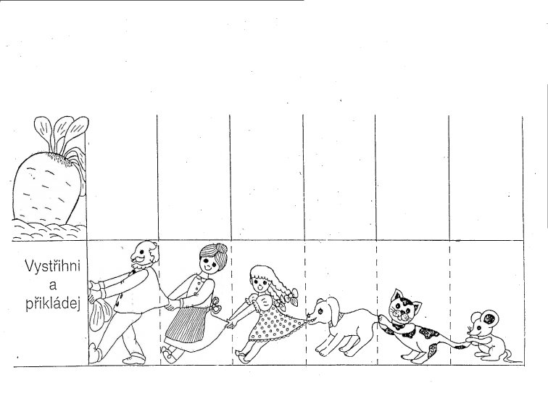

aktivita: dárek pro maminku k svátku žen – pro procvičení jemné motoriky dětí vyrábíme žluté kuličky (dítě dostane tenký hedvábný papír rozstříhaný na čtverečky a ty pak mačká do formy kuliček), které nám poslouží k výrobě akácie (mimosa), jež je v Itálii symbolem tohoto svátku.

